Цель работы: изучение методов решения задач линейного программирования. Получение практических навыков решения задач линейного программирования с помощью пакетов прикладных программ.

Программные средства: MS Excel, Mathcad.

Ход выполнения лабораторной работы

Воспользуемся MS Excel для написания условия задачи и инструментом “Поиск решения” для нахождения решения задачи.

Задача 1

Цех выпускает три вида деталей – А, В, С. Каждая деталь обрабатывается тремя станками. Организация производства в цехе характеризуется табл. 3.

Таблица 3

|  |  |  |  |  |
| --- | --- | --- | --- | --- |
| Станок | Длительность обработки детали, мин. | | | Фонд  времени, час |
| А | В | С |
| 1 | 12 | 10 | 9 | 220 |
| 2 | 15 | 18 | 20 | 400 |
| 3 | 6 | 4 | 4 | 100 |
| Отпускная цена на одну деталь | 30 | 32 | 30 |  |

Составить план загрузки станков, обеспечивающий цеху получение максимальной прибыли.

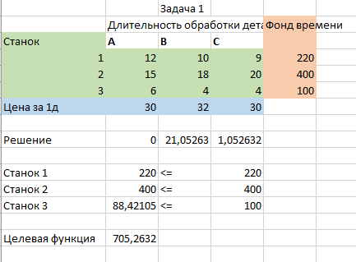

Рисунок 1 – Решение задачи 1

Ответ: 21 – Второй станок, 1 – Третий станок

Задача 2

На заводе выпускаются изделия четырех типов. От реализации 1 ед. каждого изделия завод получает прибыль соответственно 2, 1, 3 и 5 ед. На изготовление изделий расходуются ресурсы трех типов: энергия, материалы, труд. Данные о технологическом процессе приведены в табл.4.

Таблица 4

|  |  |  |  |  |  |
| --- | --- | --- | --- | --- | --- |
| Ресурсы | Затраты ресурсов на единицу изделия | | | | Запасы ресурсов, ед. |
| 1 | 2 | 3 | 4 |
| Энергия | 2 | 3 | 1 | 2 | 30 |
| Материалы | 4 | 2 | 1 | 2 | 40 |
| Труд | 1 | 2 | 3 | 1 | 25 |

Спланируйте производство деталей так, чтобы прибыль от их реализации была наибольшей.